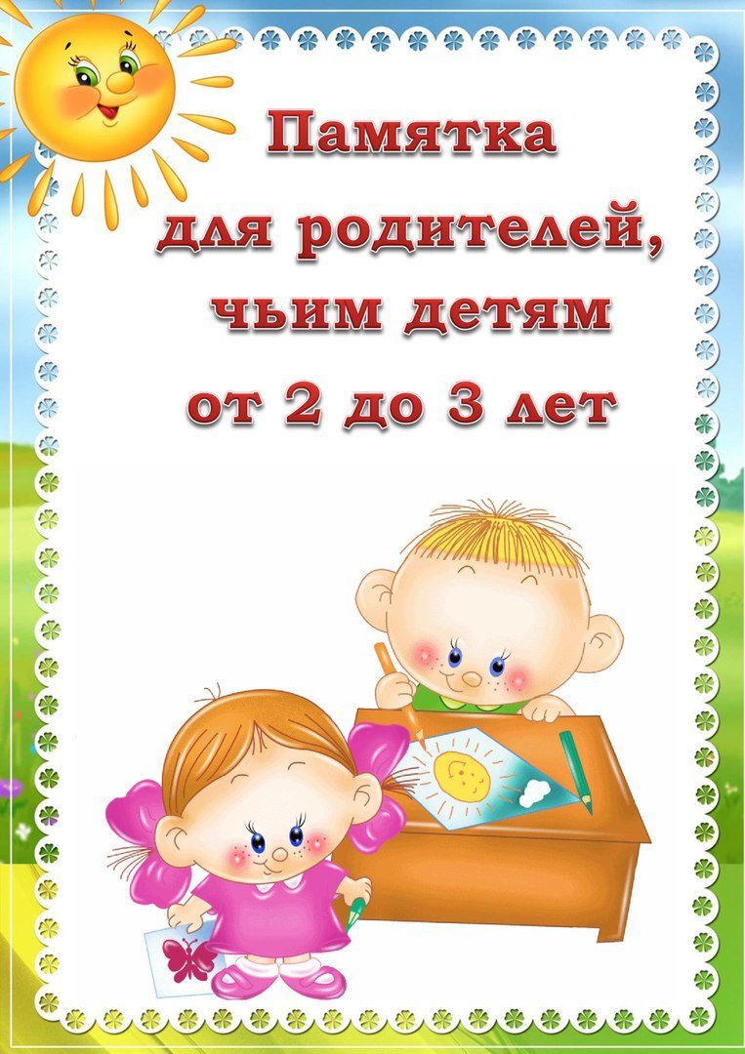
Какими компетенциями обладает ребенок 2-3 лет?
МЫШЛЕНИЕ
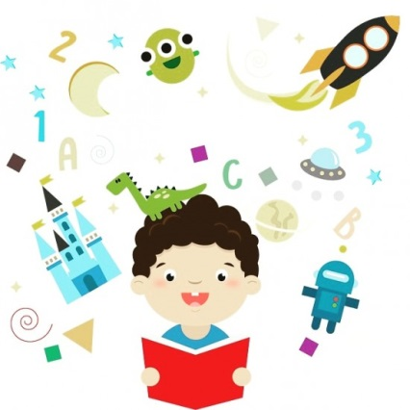
- Складывать разрезную картинку из 2-4х частей;
- Находить и объяснять несоответствия на рисунках;
- Находить лишний предмет и обосновывать свой выбор;
- Находить сходства и различия между предметами.
Окружающий мир
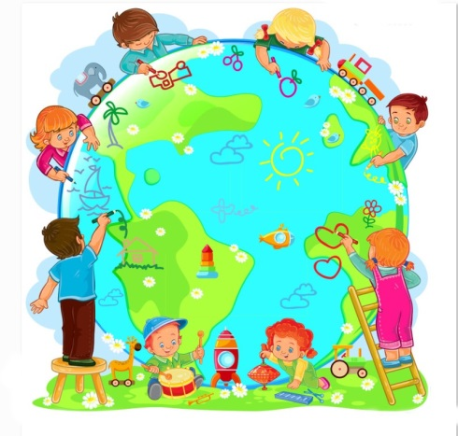
- Знать названия и представления о домашних животных;
- Знать названия трех-четырех рыб; трех-четырех птиц; трех-четырех насекомых;
- Знать названия основных растений: трех-четырех деревьев; трех-четырех цветов;
- Иметь представления об овощах, фруктах, ягодах и грибах;
- Знать части суток (утро-день-вечер-ночь);
- Уметь называть явления природы ( дождь, снег, ветер, радуга).

Физкультура
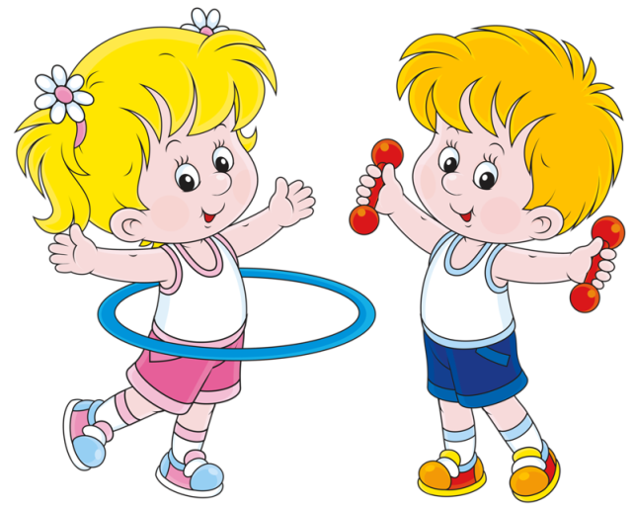
- Уметь прыгать на двух ногах;
- Бросать и ловить мяч;
- Держать равновесие, проходя по доске, положенной на пол;
- Знать основные правила личной гигиены.

Музыка
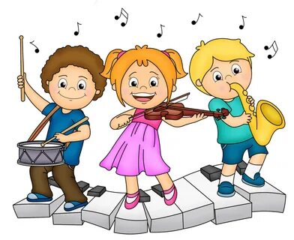
- Ритмично двигаться под музыку;
- Копировать звуки;
- Управлять силой голоса, говорить громко-тихо;
- Иметь представление о разнообразии звуков окружающего мира (пение птиц, звуки животных, насекомых, шум воды, шум транспорта).

Внимание
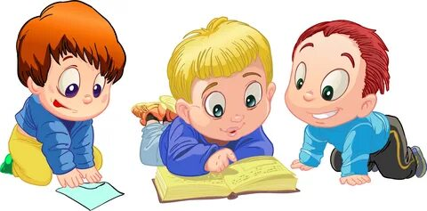
- Не отвлекаясь, в течение 3-4х минут выполнять задание;
- Находить парные предметы;
- Из группы предметов выбирать нужный;
- Обращать внимание на свойства и признаки предметов;
- Находить сходства и различия между предметами.
Память
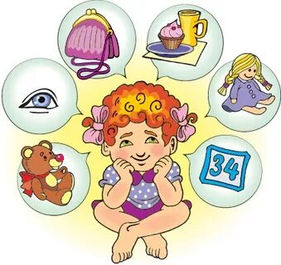
- Запоминать две-три картинки;
- Запоминать два-три слова, сказанные взрослым несколько раз;
- Запоминать и повторять движения, показанные взрослым 1-2 раза;
Моторика
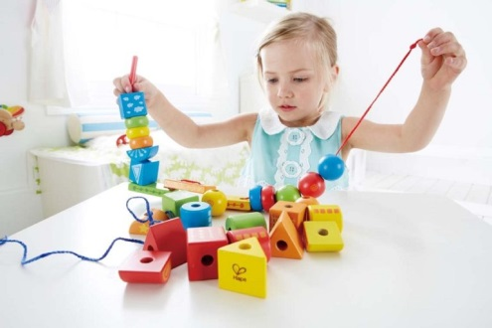
- Уметь разрезать ножницами бумагу;
- Лепить колбаски и шарики из пластилина;
- Рисовать кружочки, точки, линии;
- Повторять движения пластиковой гимнастики.

